TRƯỜNG TIỂU HỌC DUY VINH TỔ CHỨC LỄ BẾ GIẢNG VÀ PHÁT THƯỞNG NĂM HỌC 2024 - 2025

Năm học 2024 - 2025 đã chính thức khép lại, đánh dấu một chặng đường nỗ lực không ngừng trong giảng dạy, học tập và các hoạt động thi đua sôi nổi của thầy và trò Trường Tiểu học Duy Vinh. Đây cũng là thời điểm để cùng nhìn lại và tôn vinh những thành quả đáng tự hào đã đạt được trong suốt một năm học vừa qua.
Tham dự buổi Lễ Bế giảng có ông Nguyễn Sáu - Phó Bí thư - Chủ tịch UBND xã Duy Vinh cùng các đồng chí đại diện Đảng ủy, UBND cùng các ban ngành đoàn thể của xã; Ban Đại diện Cha mẹ học sinh trường cùng toàn thể CBGVNV và học sinh nhà trường tham dự đông đủ.
Trong diễn văn bế giảng, thầy giáo Lê Văn Ba - Hiệu trưởng nhà trường đã nêu bật được những kết quả nổi bật mà thầy và trò đã đạt được trong năm học vưa qua. Trong 877 học sinh có 869 em học sinh hoàn thành chương trình lớp học và chương trình Tiểu học, đạt tỉ lệ 99,1%, có 331 em được khen thưởng danh hiệu Học sinh Xuất sắc và 92 em được khen thưởng danh hiệu Học sinh Tiểu biểu; có 06 tập thể và 10 em được tuyên dương khen thưởng vì đã có thành tích xuất sắc trong công tác Đội-Sao và hoạt động giáo dục NGLL năm học 2024-2025.
Công tác CSVC đã tiếp nhận và đưa vào sử dụng điểm trường Đông Bình với tổng kinh phí gần 13 tỉ đồng do Bộ Tư lệnh Thái Bình Dương Hoa Kì tài trợ. UBND huyện đầu tư kinh phí lợp lại mái tôn, xây dựng tường rào mặt tiền và hai bên điểm trường Vĩnh Nam với tổng số tiền 766 triệu đồng. UBND xã đầu tư kinh phí quét màu mặt tiền và xây dựng tường rào phía sau điểm trường Vĩnh Nam với tổng kinh phí 130 triệu đồng. Ngoài ra, bằng nguồn trong ngân sách và nguồn vận động XHH nhà trường đã mua sắm trang thiết bị, sửa chữa CSVC với tổng số tiền 332.760.000đ.
Công tác KĐCLGD và xây dựng trường chuẩn Quốc gia theo Thông tư 17/2018/TT-BGDĐT đã được quan tâm đầu tư đúng mức. Đến nay nhà trường đã được Sở GDĐT Quảng Nam kiểm tra, đánh giá ngoài và được công nhận trường đạt kiểm định chất lượng giáo dục cấp độ 3 và trường tiểu học chuẩn Quốc gia Mức độ 2 tại thời điểm tháng 3/2025. Năm học 2024-2025, nhà trường được PGD đánh giá xếp loại HTXSNV; có 3 sáng kiến Đạt ở cấp huyện.
Buổi lễ được tổ chức trang trọng, chu đáo, diễn ra trong không khí vui tươi nhưng cũng không kém phần xúc động. Trên những gương mặt rạng rỡ của các em học sinh là niềm vui xen lẫn chút lưu luyến khi chuẩn bị tạm biệt thầy cô, bạn bè để bước vào kỳ nghỉ hè sau một năm học tràn đầy kỷ niệm. Một năm học với nhiều thành công rực rỡ của Trường Tiểu học Duy Vinh đã khép lại trong niềm tự hào của cả thầy và trò.
Sau đây là một số hình ảnh tại Lễ Bế giảng năm học 2024 - 2025 của nhà trường:
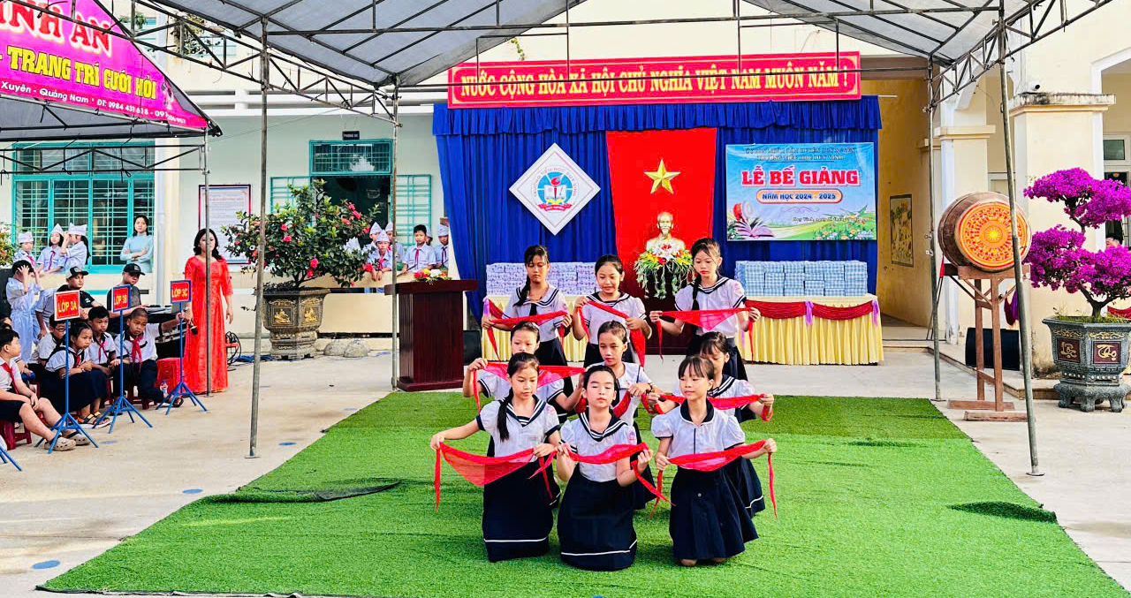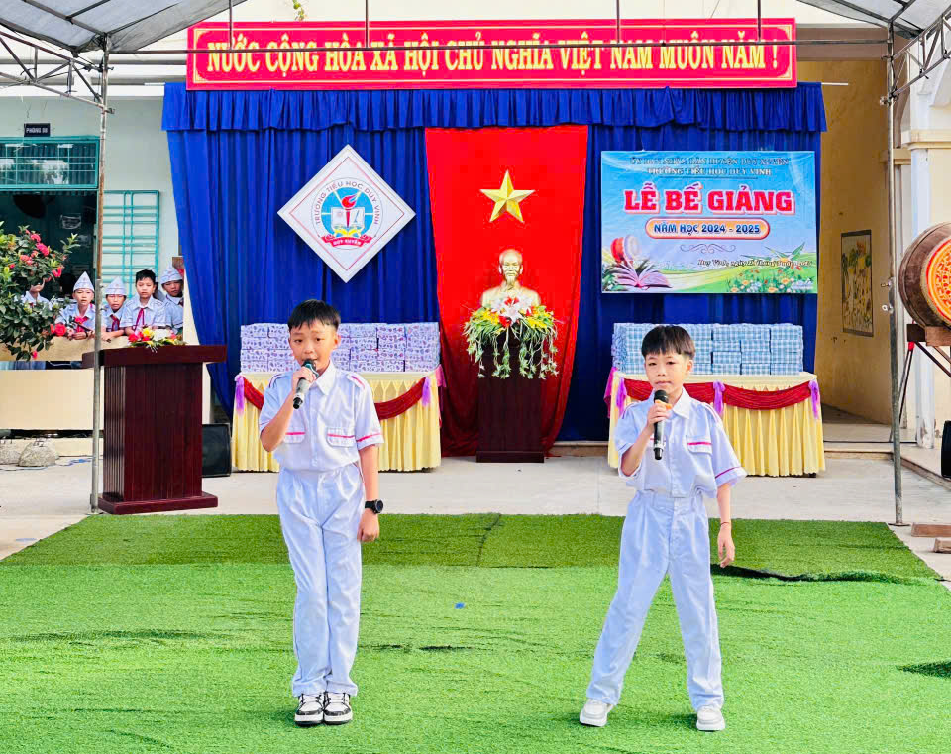
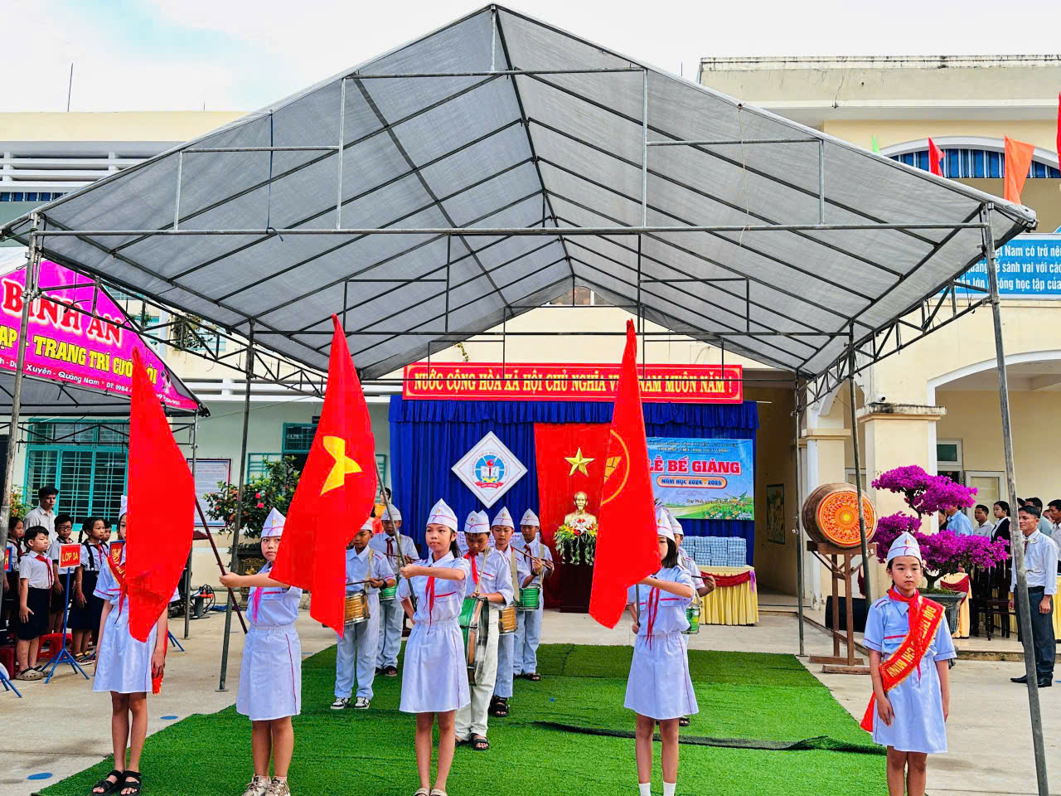
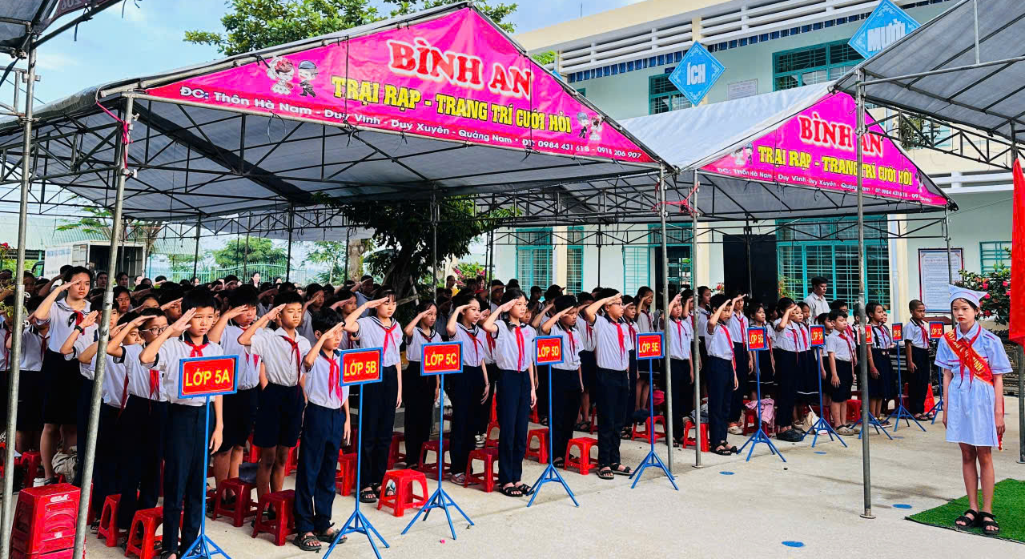
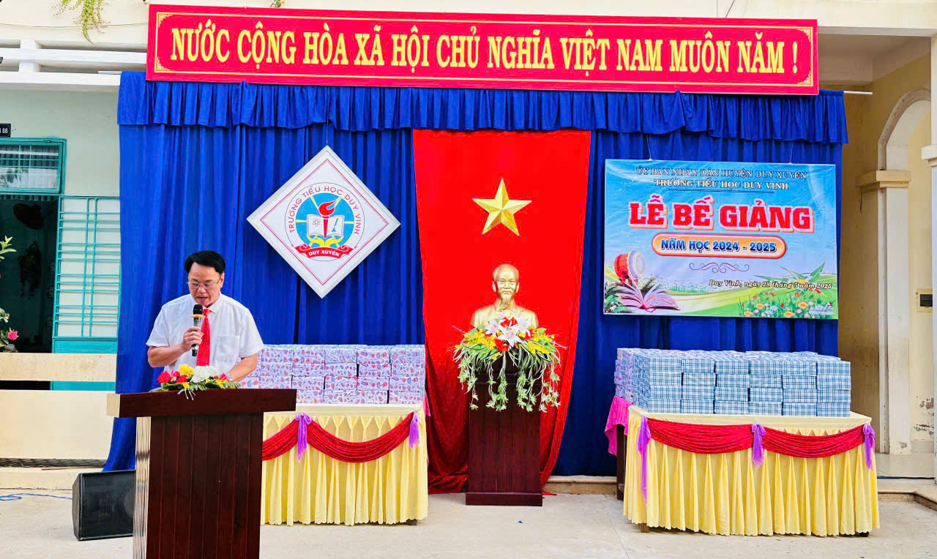

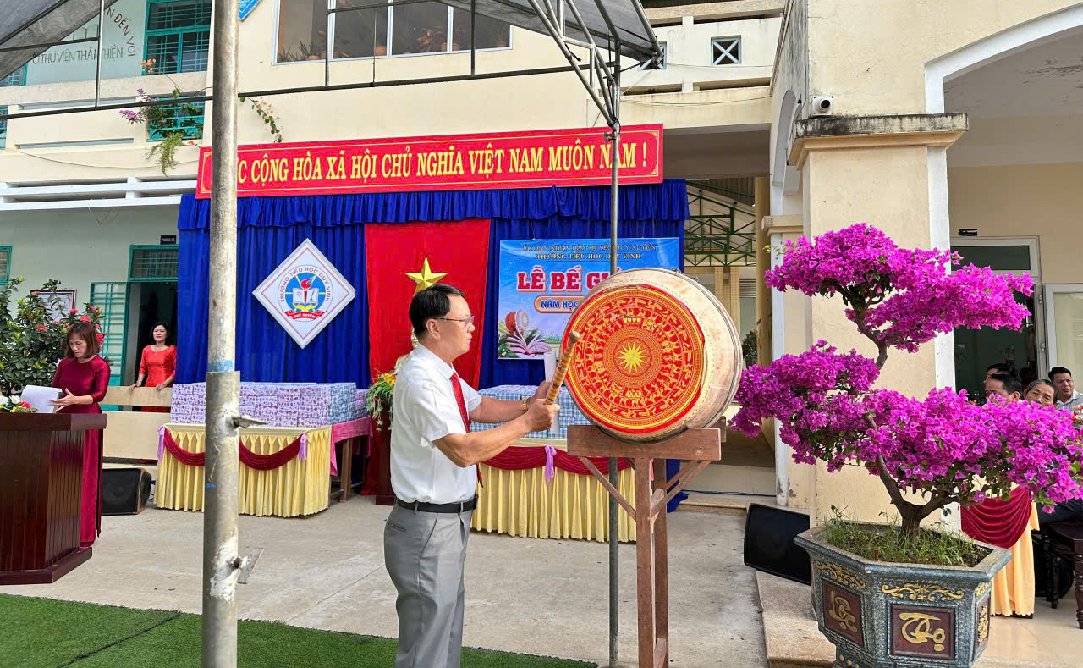
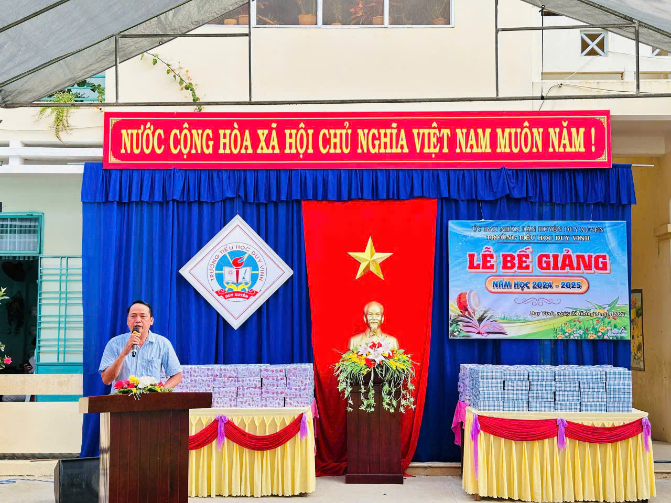
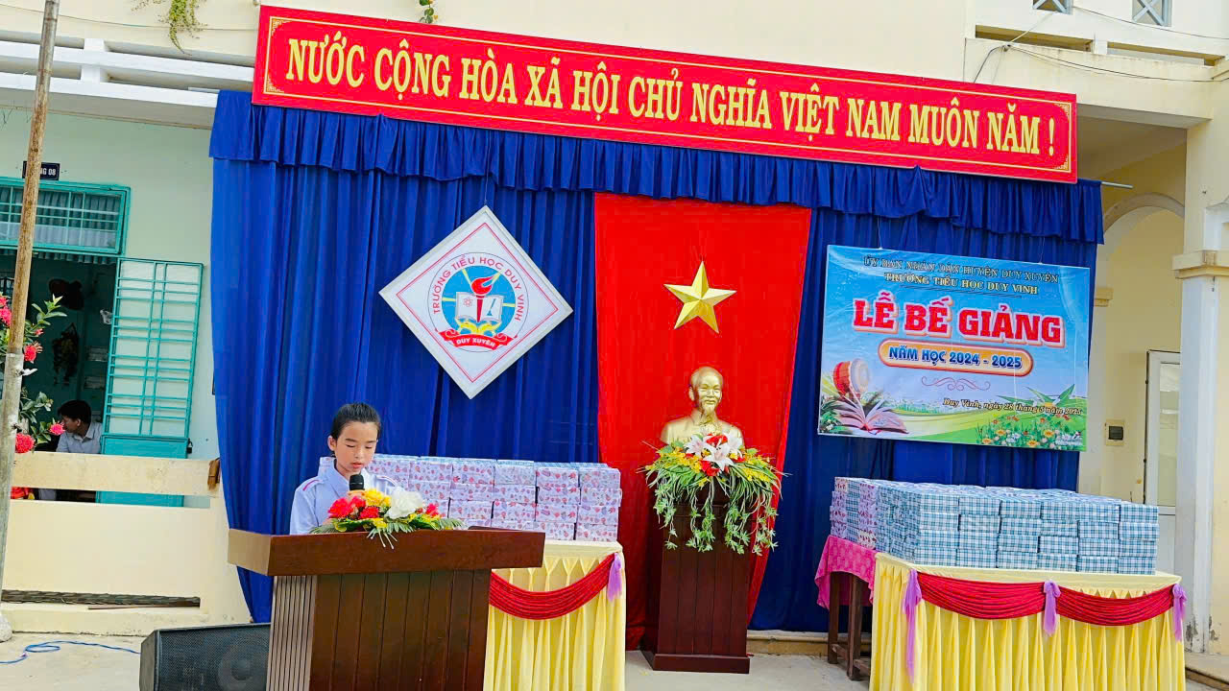
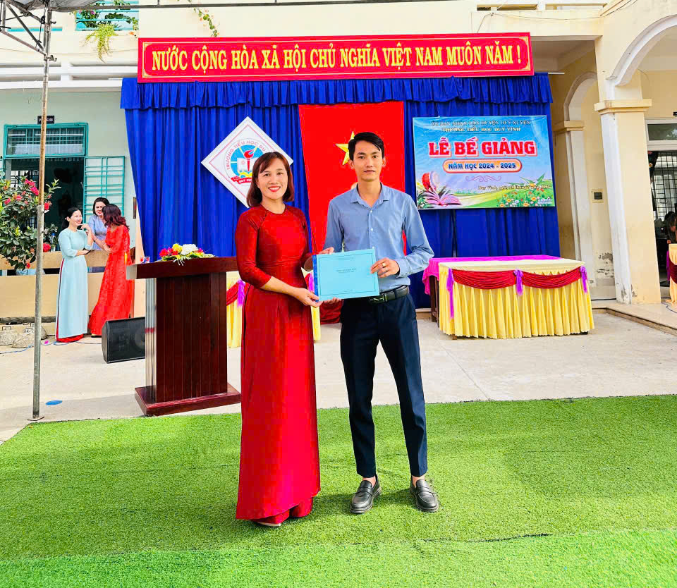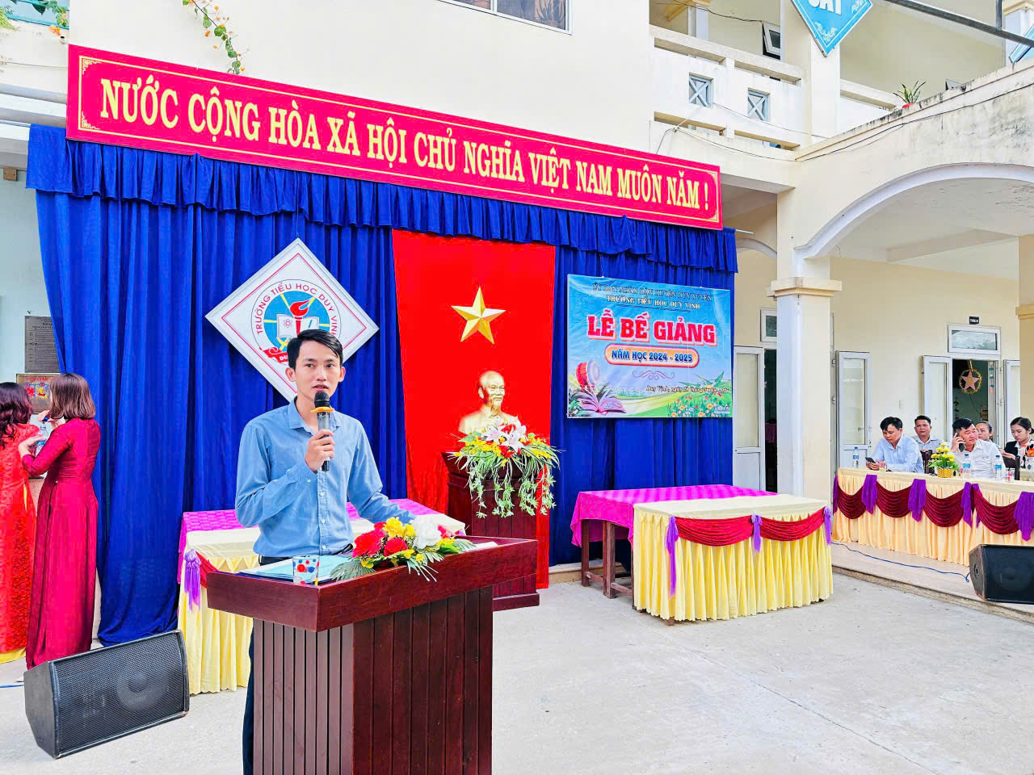
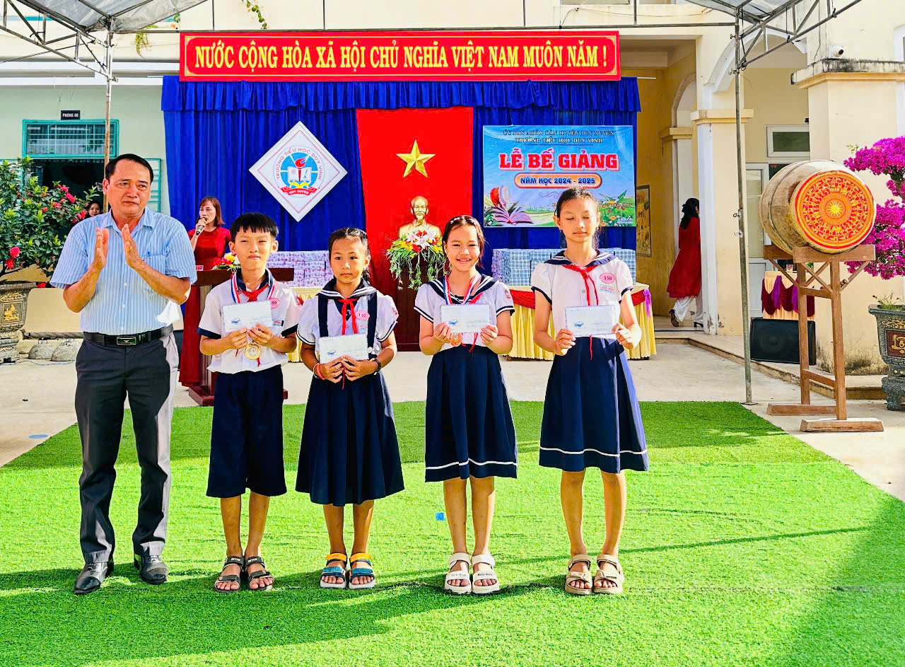
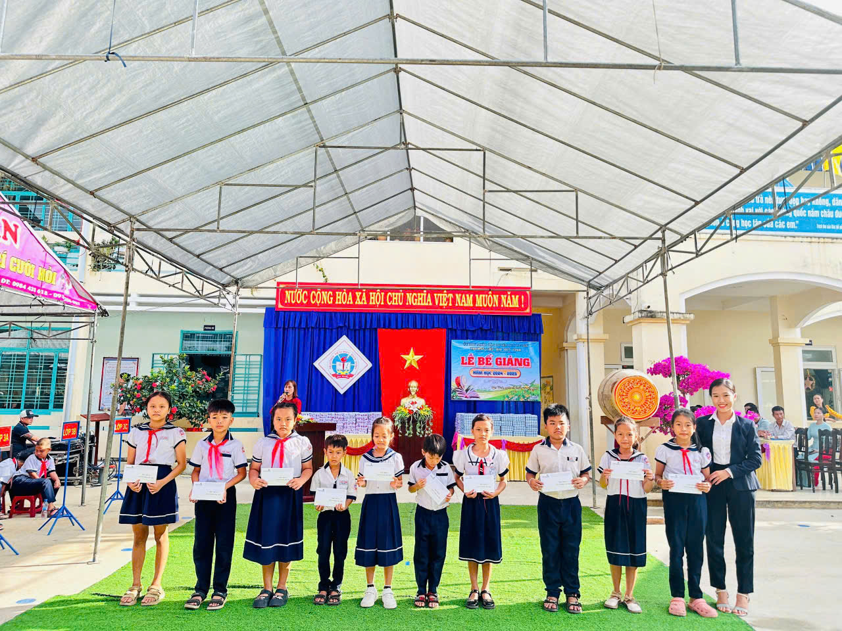
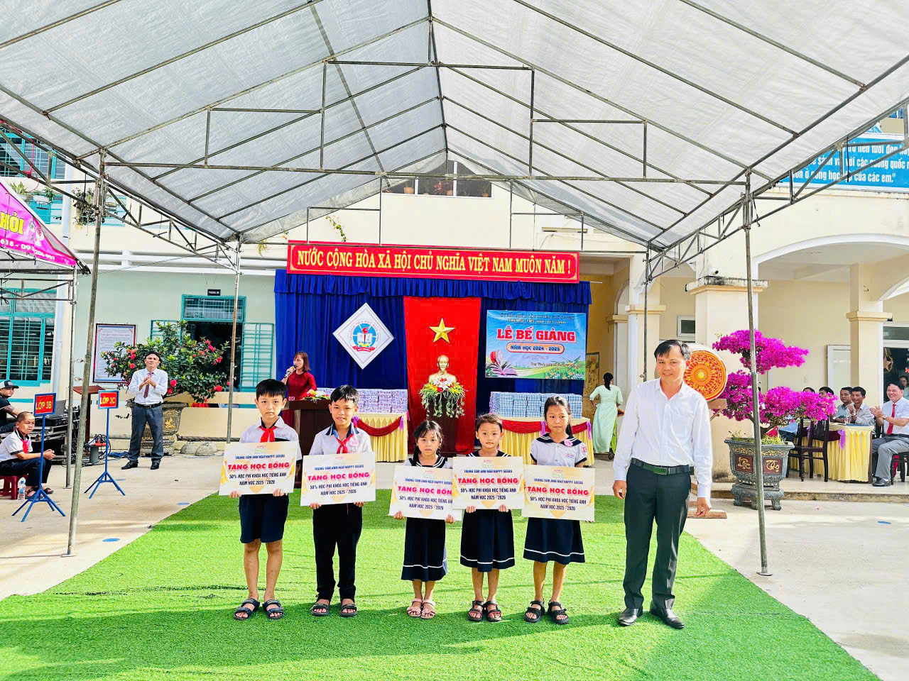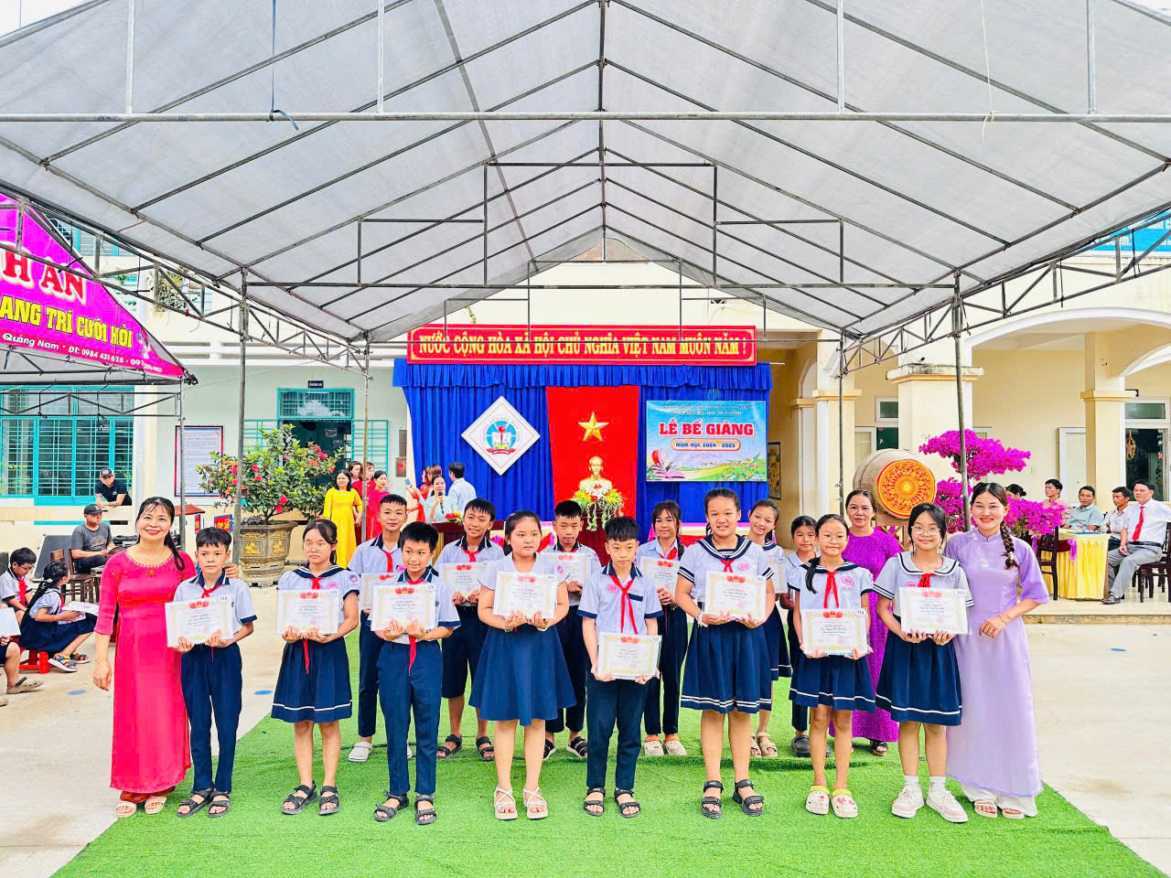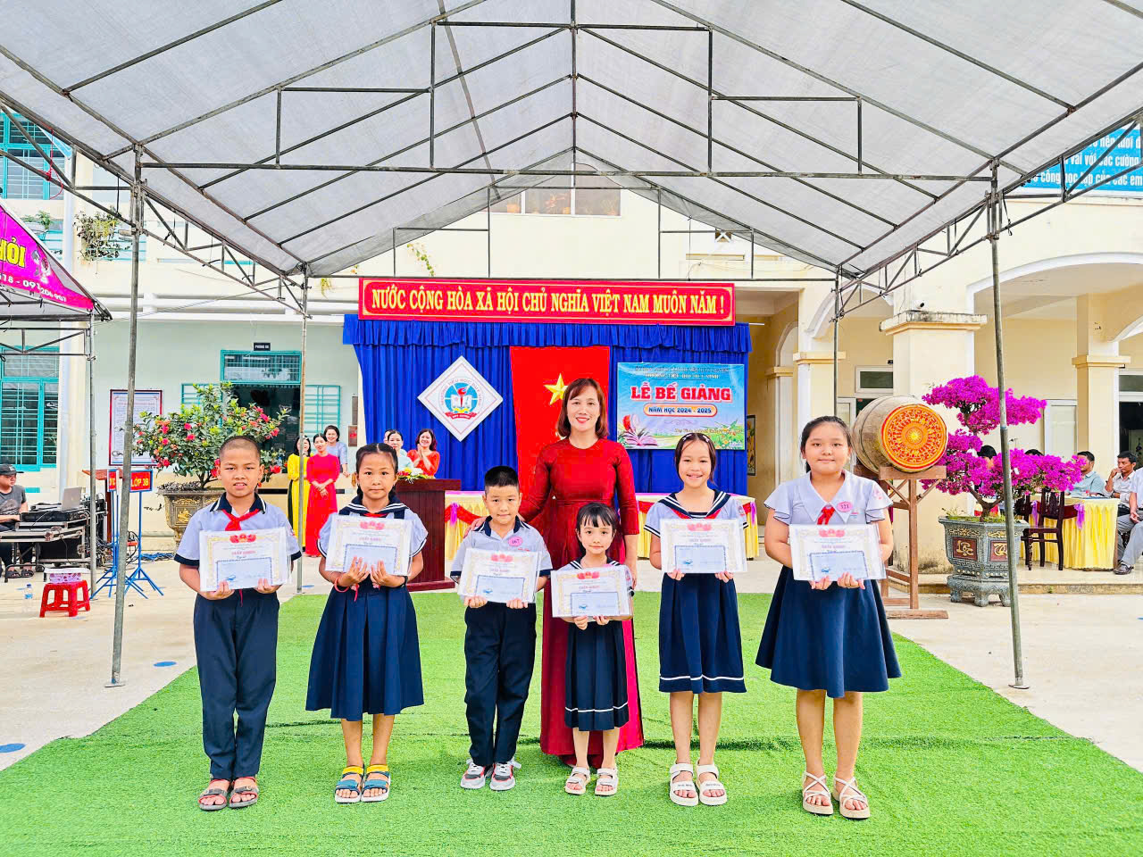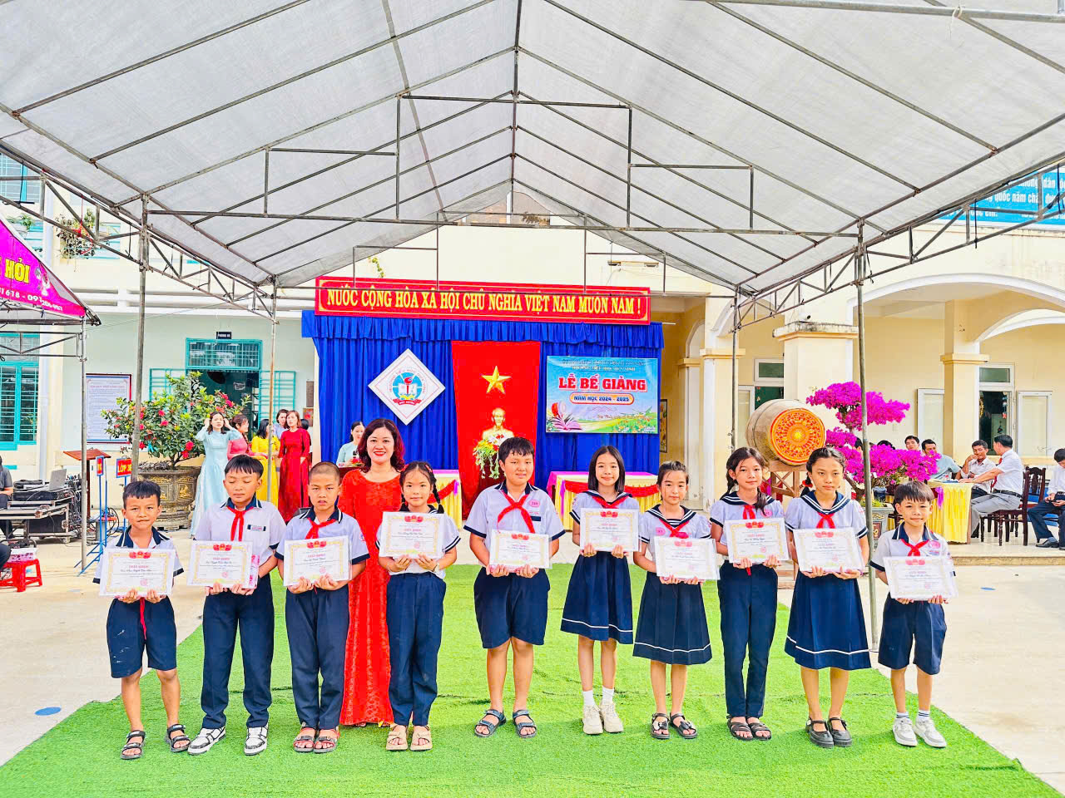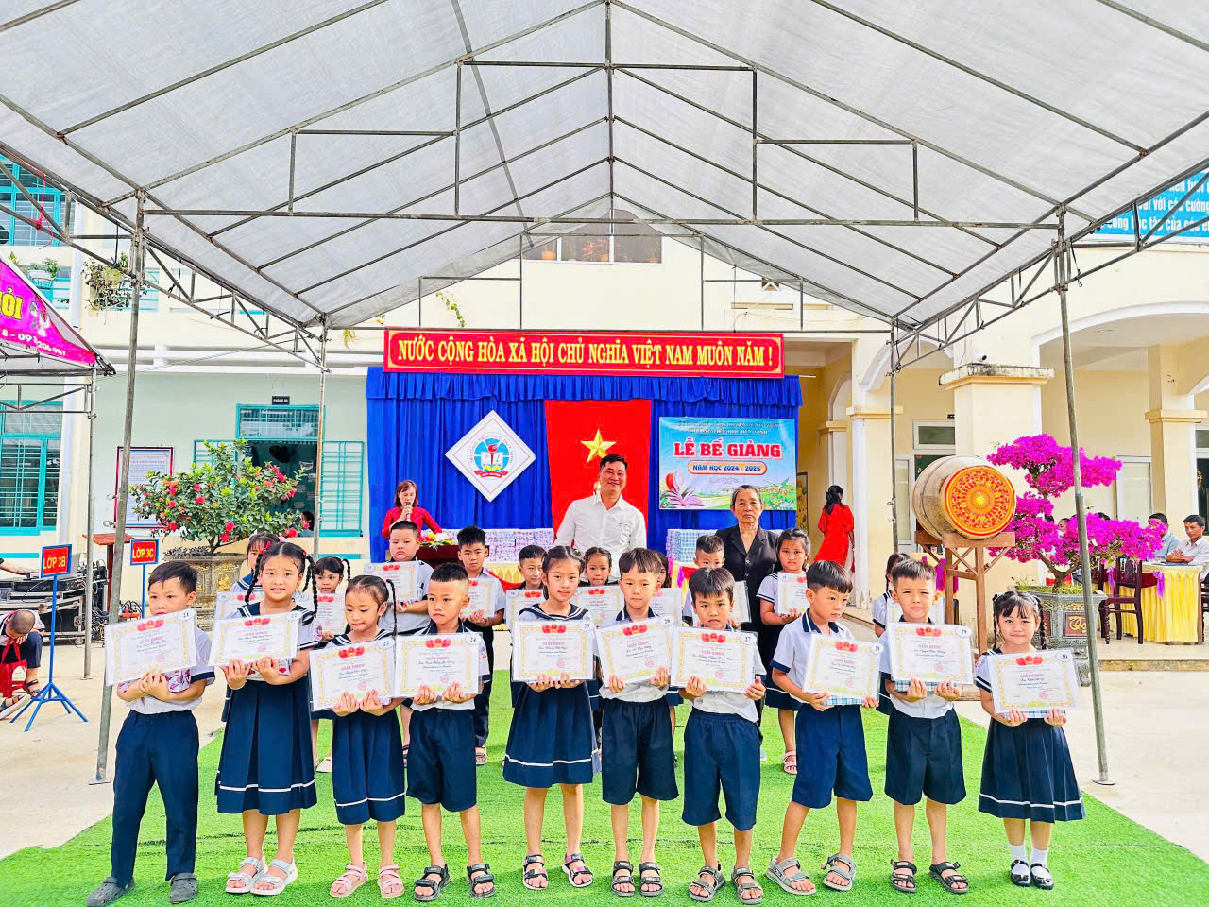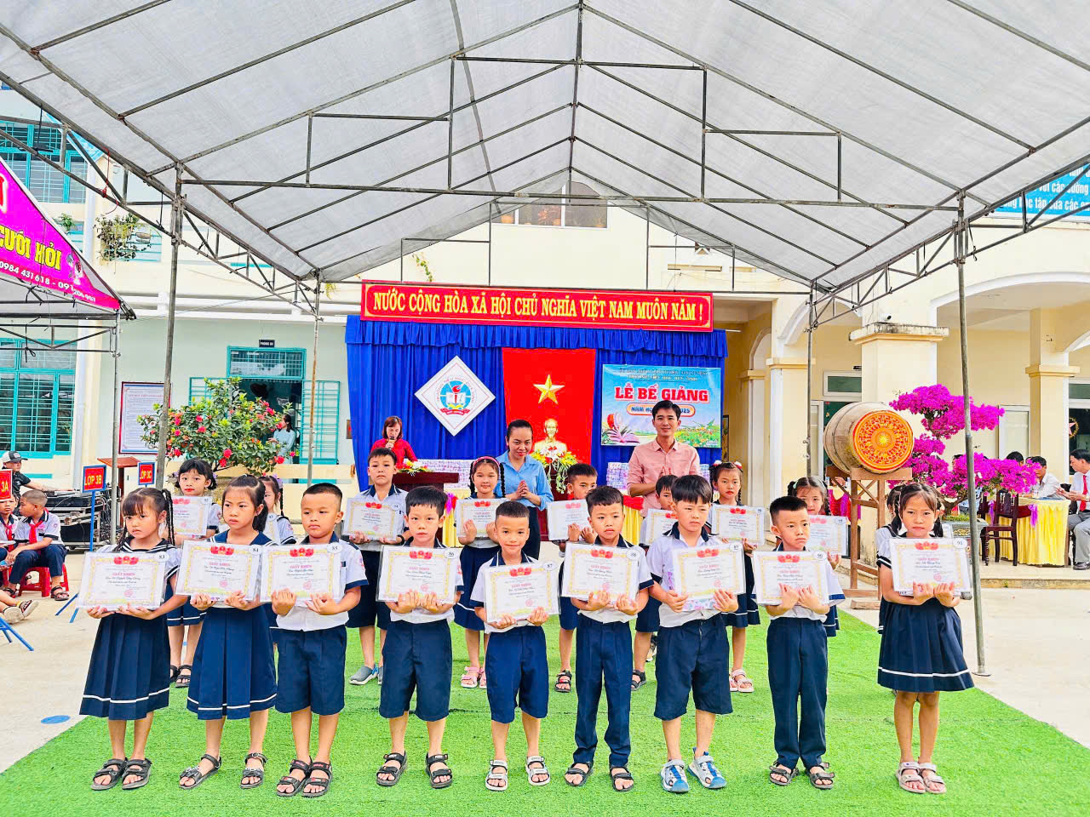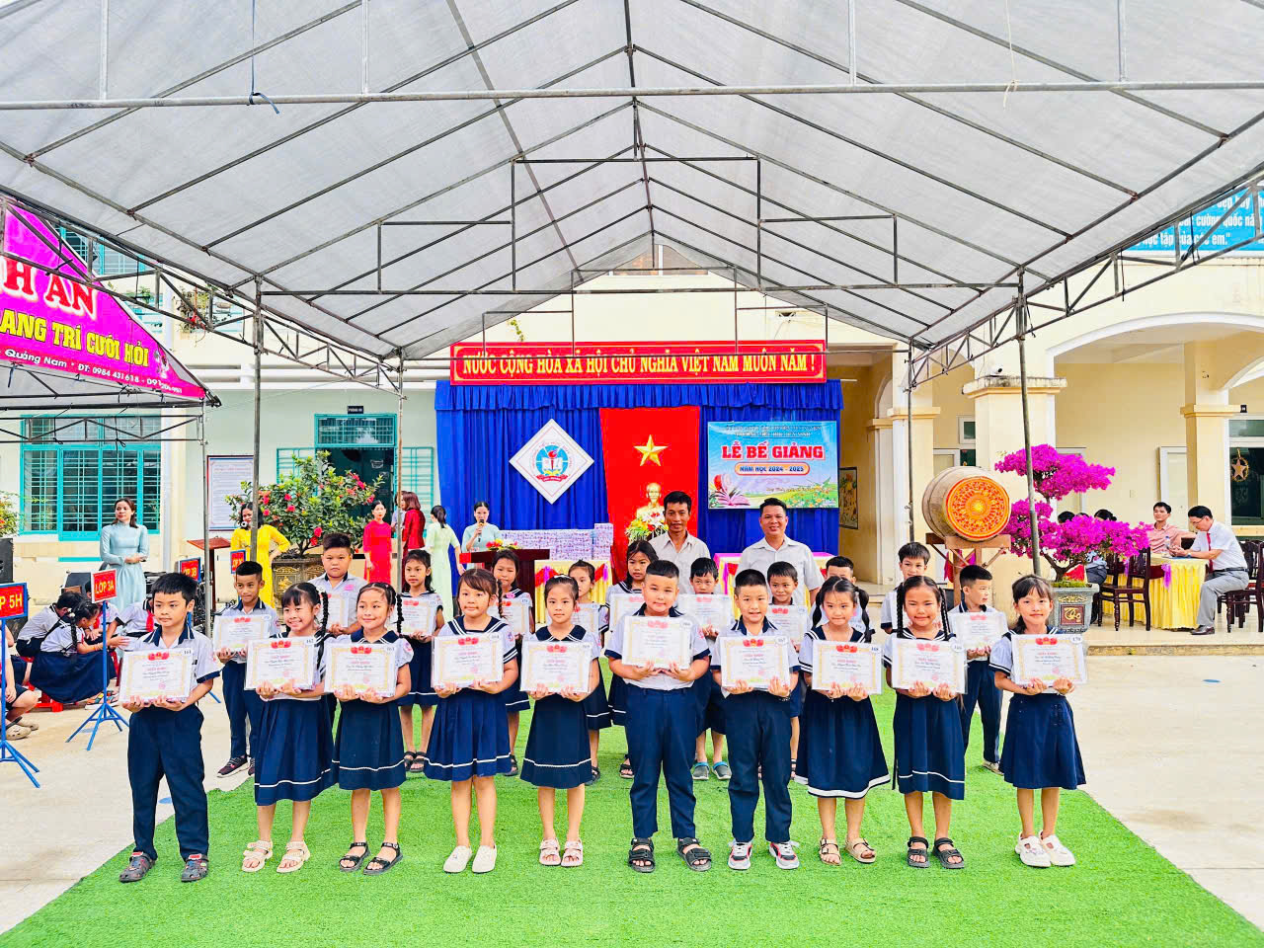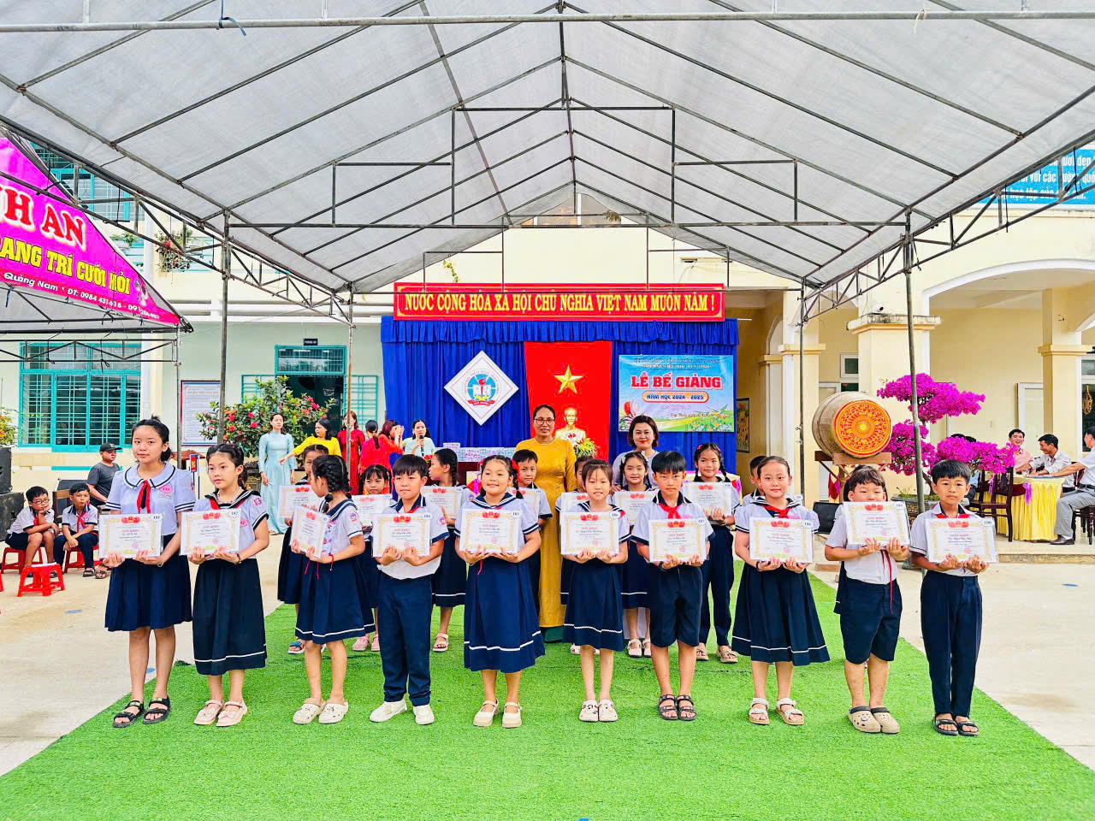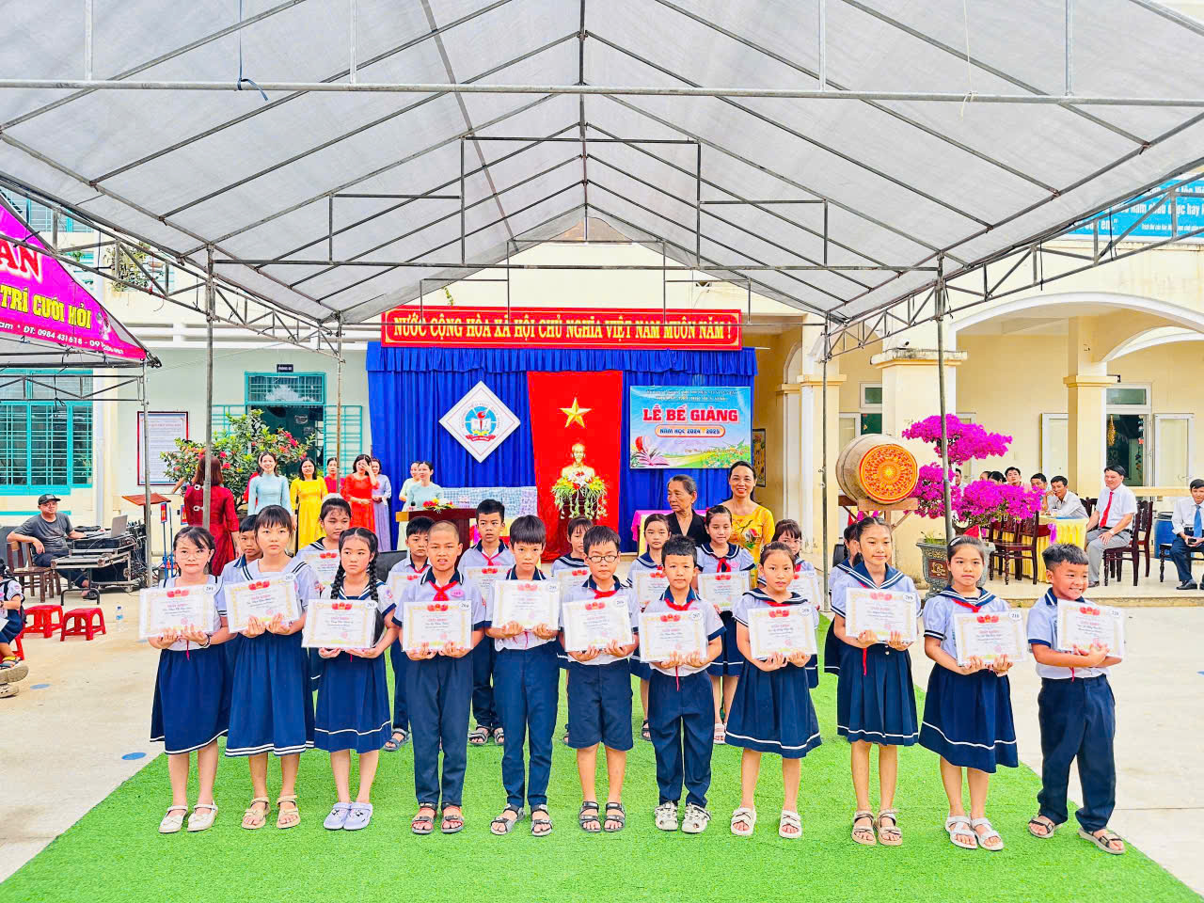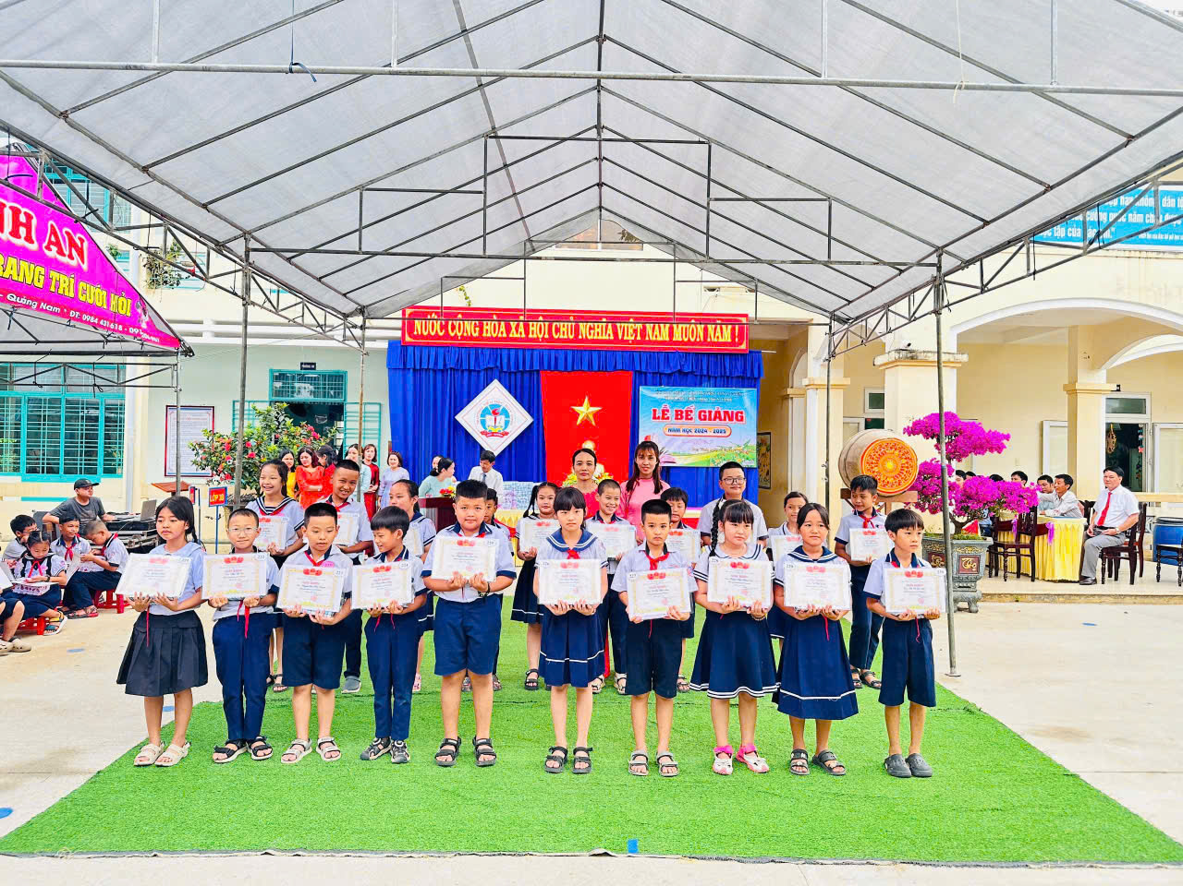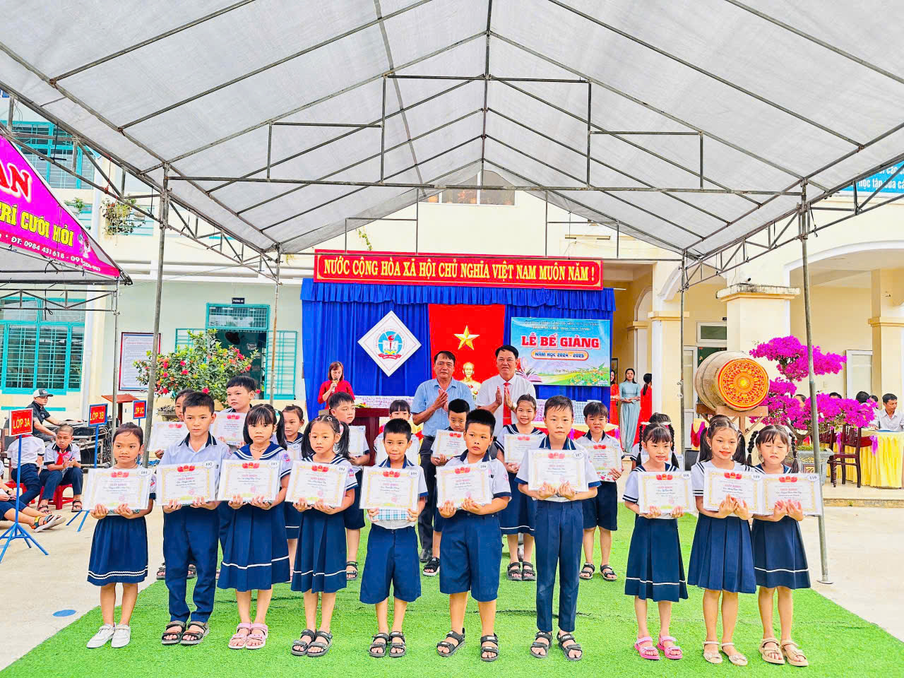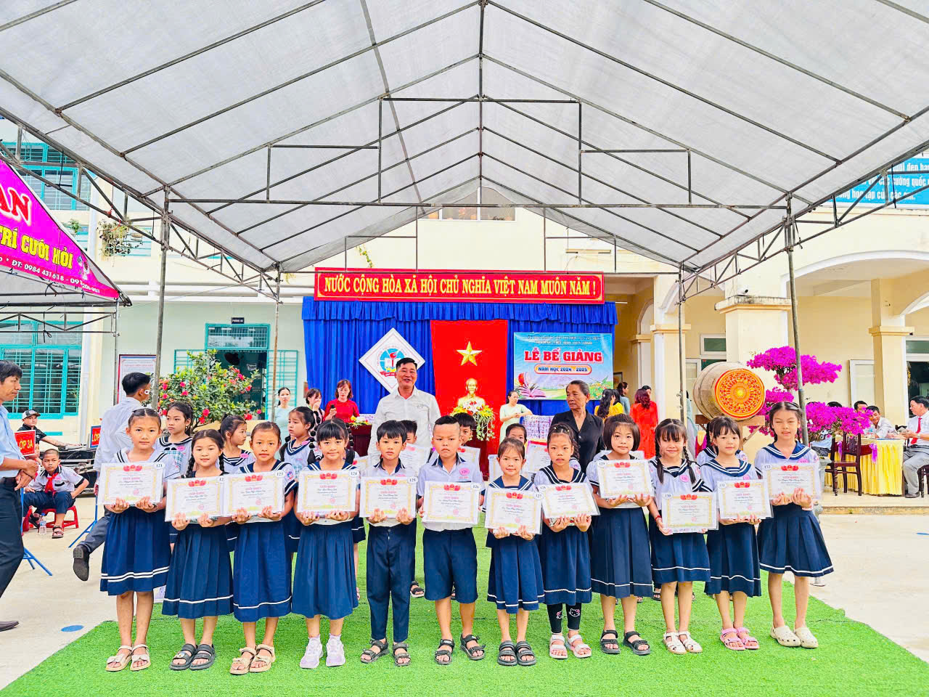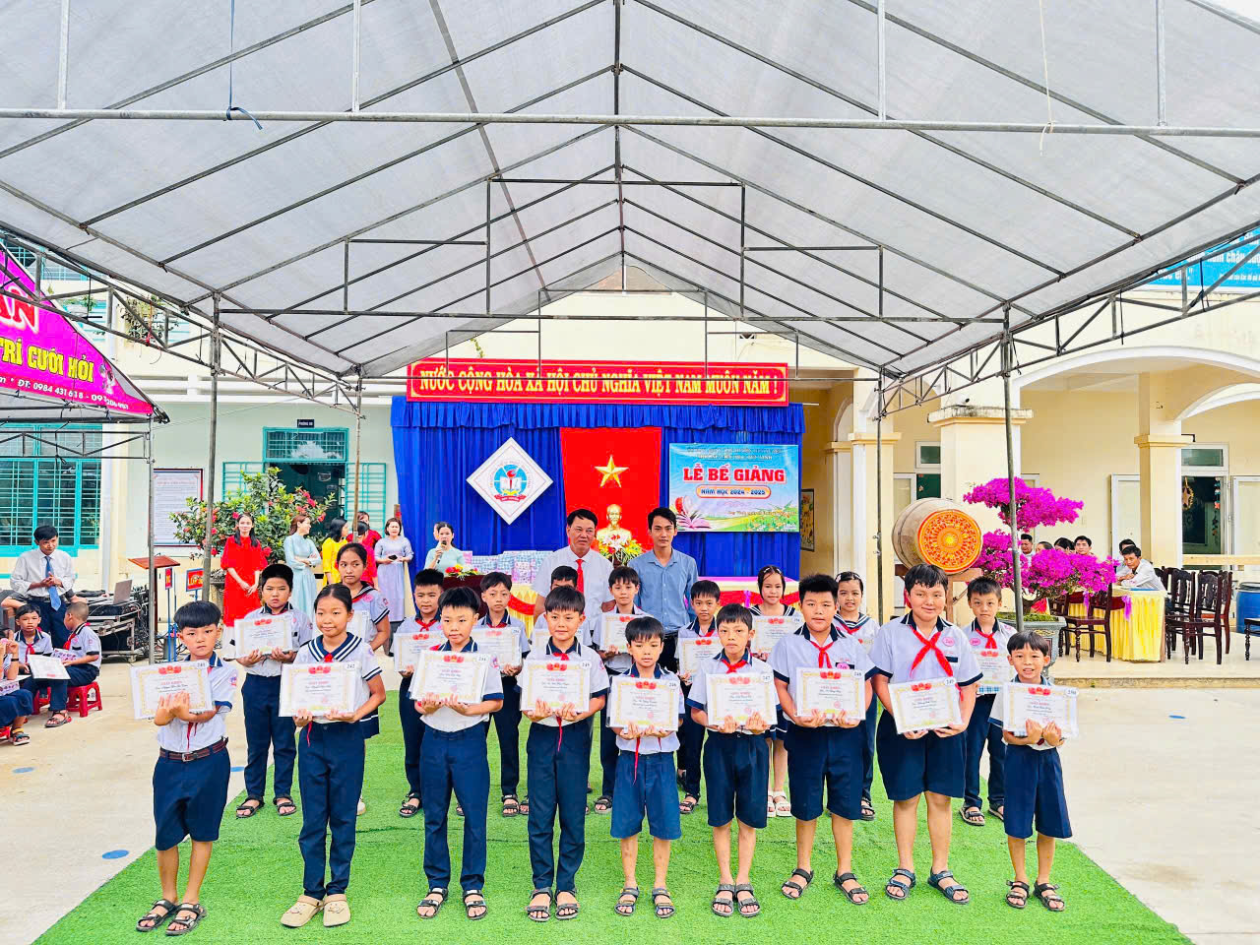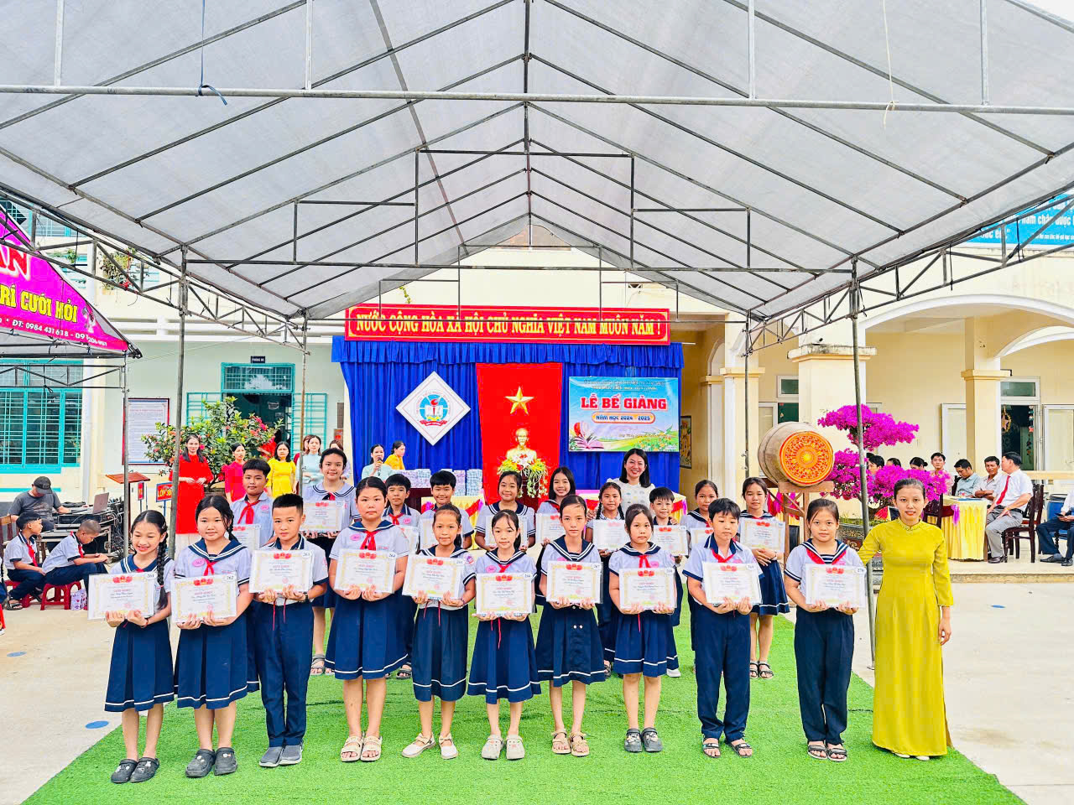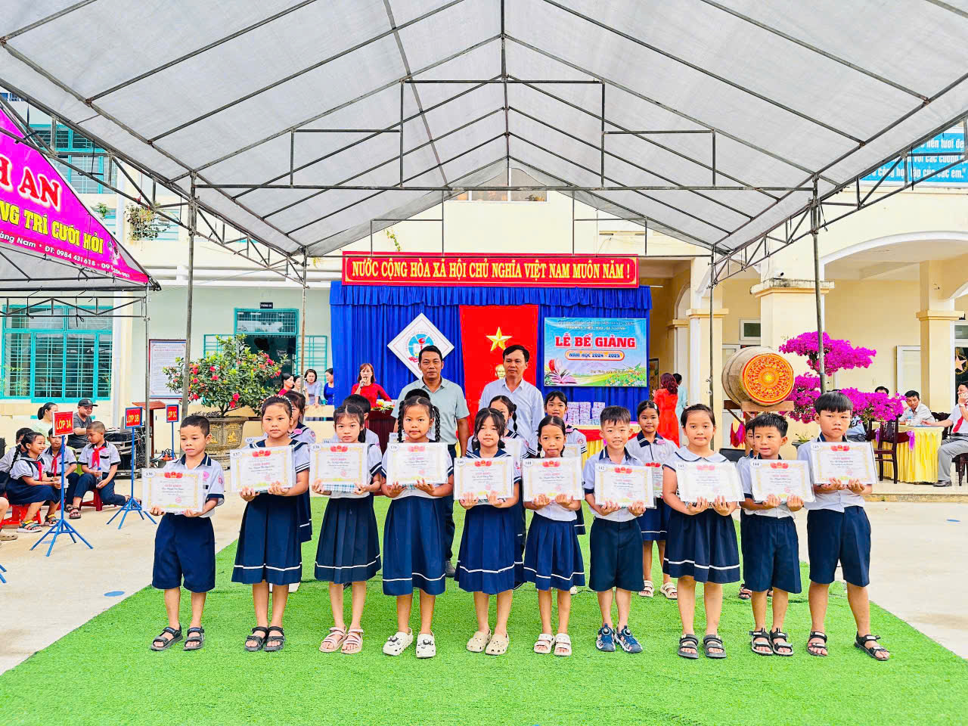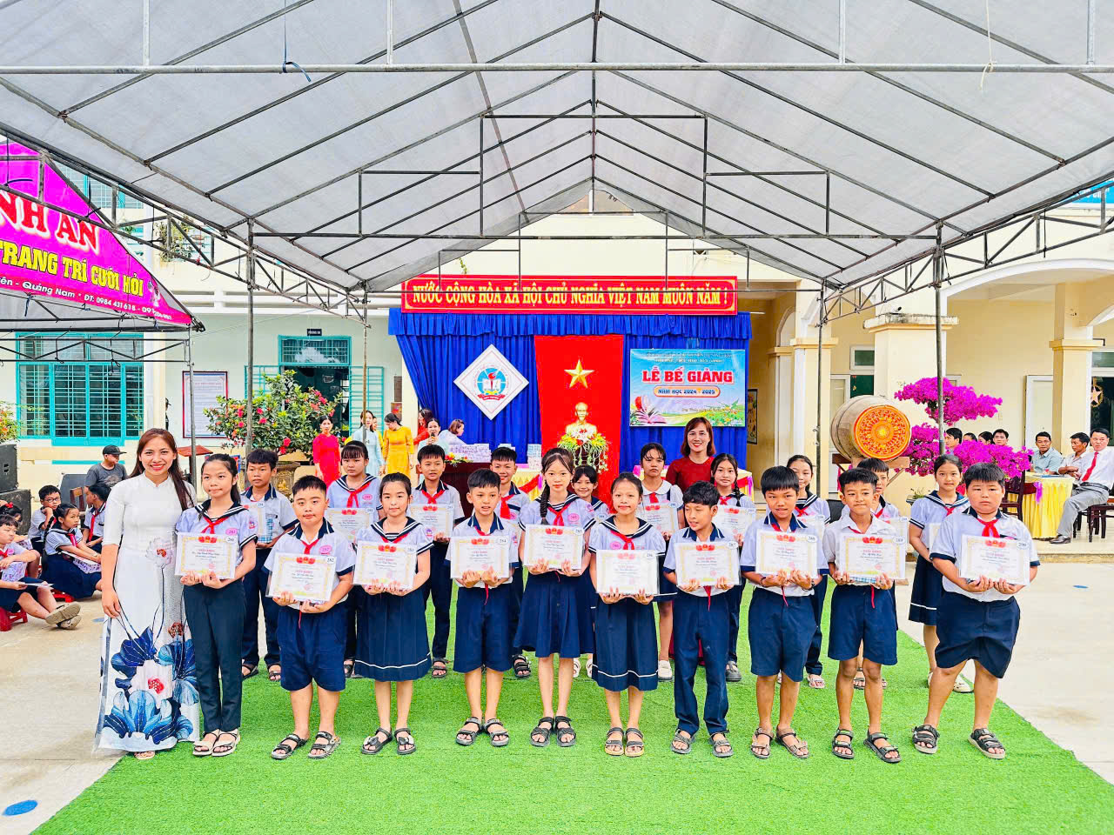
Tin bài: Trường Tiểu học Duy Vinh

